أضغط هنا لتكبير الصورة , مقاس الصورة الأصلي 1123x794 وحجمها 155KB.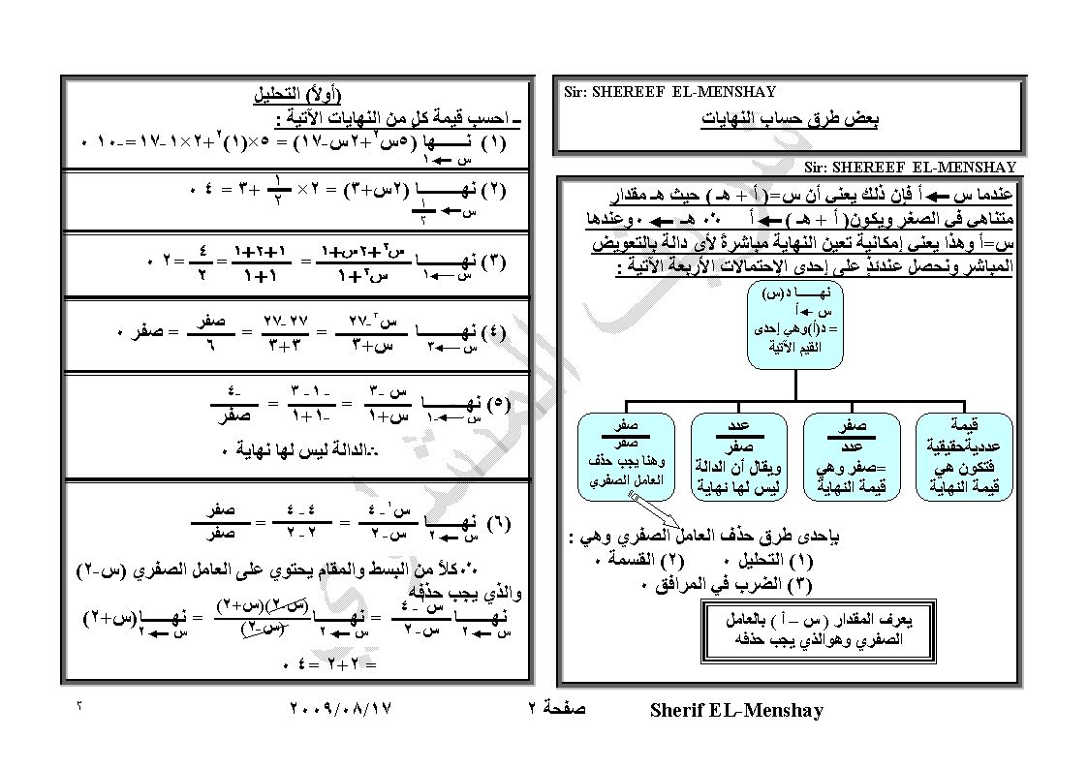 أضغط هنا لتكبير الصورة , مقاس الصورة الأصلي 1123x794 وحجمها 135KB.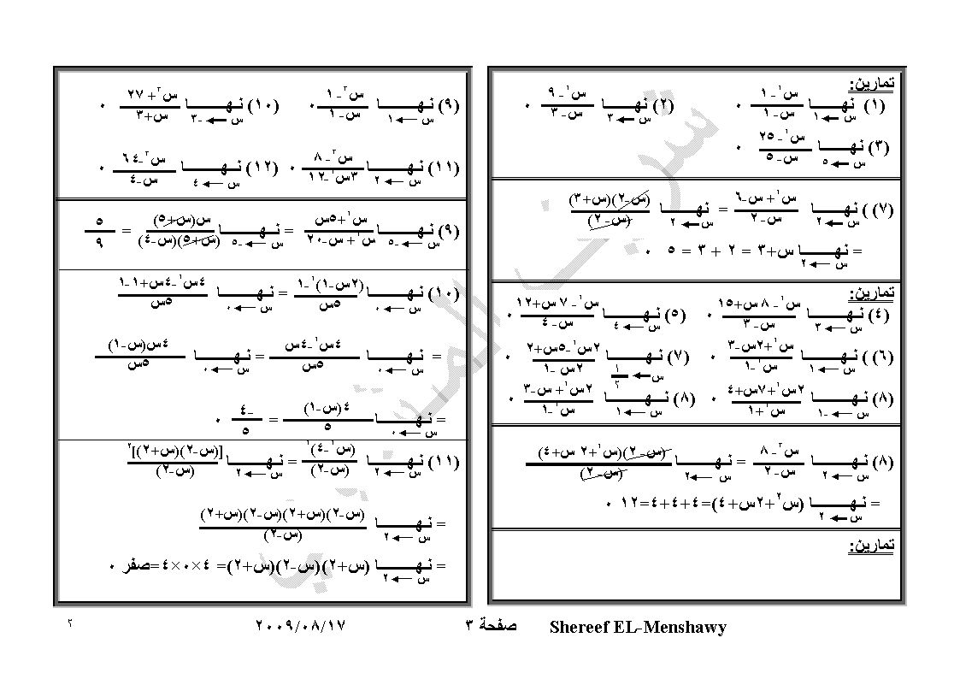 أضغط هنا لتكبير الصورة , مقاس الصورة الأصلي 1123x794 وحجمها 128KB.